МИНИСТЕРСВО ОБРАЗОВАНИЯ И НАУКИ  
РОССИЙСКОЙ ФЕДЕРАЦИИ  
Федеральное государственное автономное образовательное

учреждение высшего профессионального образования  
«САНКТ-ПЕТЕРБУРСКИЙ ГОСУДАРСТВЕННЫЙ УНИВЕРСИТЕТ

АЭРОКОСМИЧЕСКОГО ПРИБОРОСТРОЕНИЯ»

КАФЕДРА № 2

ОТЧЕТ ЗАЩИЩЕН С ОЦЕНКОЙ _______________

ПРЕПОДАВАТЕЛЬ

|  |  |  |  |  |
| --- | --- | --- | --- | --- |
|  |  |  |  |  |
| должность, уч. степень, звание |  | подпись, дата |  | инициалы, фамилия |

|  |
| --- |
| ОТЧЕТ О ЛАБОРАТОРНОЙ РАБОТЕ № 6 |
| Запись данных в файл |
| По дисциплине: Информатика |
|  |
|  |

РАБОТУ ВЫПОЛНИЛ

|  |  |  |  |  |  |
| --- | --- | --- | --- | --- | --- |
| СТУДЕНТ ГР. № | 4710 |  |  |  |  |
|  |  |  | подпись, дата |  | (Фамилия, инициалы) |

Санкт-Петербург 2018

Цель работы:

-Изучение концепций и освоение технологий процедурного программирования, приобретение навыков процедурного программирования на языке с/с++ циклических вычислений

Условие задачи: Вариант 3

Ввести с клавиатуры A, B, n, m, X, и найти   
A + sum( X+B/i)^2

Код работы:

#include <iostream>

#include <conio.h>

using namespace std;

float one(float a , float b, float n, float m, float x){

float count = 0;

for(n ;n <=m; n++){

count += (x + b/n)*(x + b/n);

}

return count + a;

}

float two(float a , float b, float n, float m, float x){

float count = 0;

while(n <=m){

count += (x + b/n)*(x + b/n);

n++;

}

return count + a;

}

float three(float a , float b, float n, float m, float x){

float count = 0;

do{

count += (x + b/n)*(x + b/n);

n++;

}while(n <= m);

return count + a;

}

int main(){

float A, B, n, m, X;

cout << "Input A, B, n, m, X : ";

cin >> A >> B >> n >> m >> X;

cout << "otwet one : " << one(A, B, n, m, X) << endl;

cout << "otwet two : " << two(A, B, n, m, X) << endl;

cout << "otwet three : " << three(A, B, n, m, X) << endl;

getch();

return 0;

}

Алгоритм:

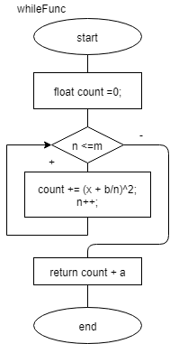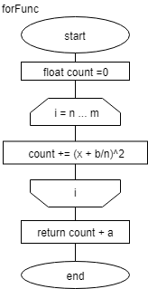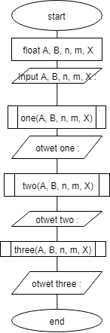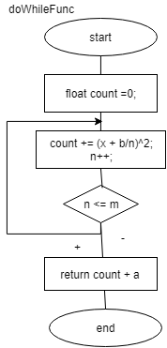

Пример работы кода:

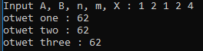

Вывод:

-Изученил концепций и освоение технологий процедурного программирования, приобрел навыки процедурного программирования на языке с/с++ циклических вычислений